โปรแกรมศึกษาดูงาน ฮานอย – เวียดนาม
5 วัน 4 คืน
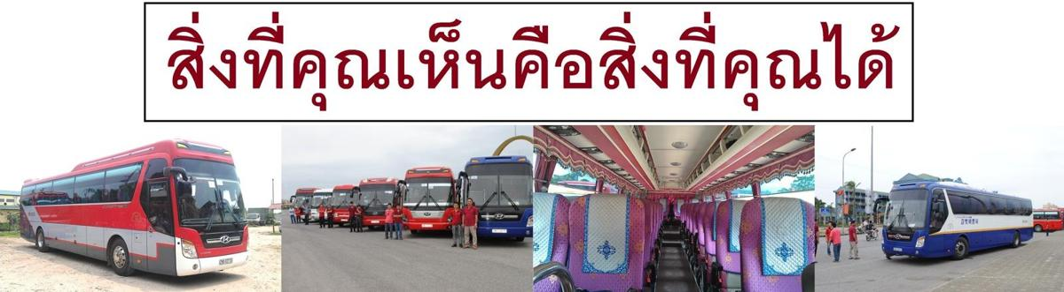
วันแรก วันพุธที่ 14 มกราคม 2558 กรุงเทพๆ – ฮานอย – เมืองฮาลอง–ไนท์บาร์ซาร์
04.30 น. พบคณะที่สนามบินสุวรรณภูมิ ชั้น 4
07.45 น. ออกเดินทางสู่ฮานอย โดยสายการบินไทย เที่ยวบิน TG560
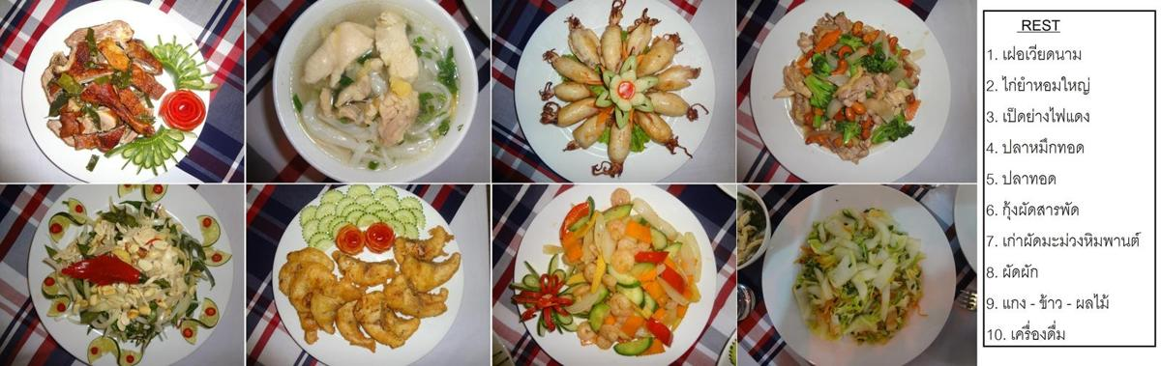
09.35 น. ถึงที่สนามบินนานาชาติ นอยไบ (NoiBai)กรุงฮานอย เมืองหลวงสาธารณรัฐสังคมนิยมเวียดนาม
12.00 น. รับประทานอาหารมื้อเที่ยง Setmenu

13.00 น. เดินทางสู่อ่าวฮาลอง ระยะทาง 170 ก.ม. ระหว่างทางชมสภาพความเป็นอยู่และวิถีชีวิตในปัจจุบันของชาวประมงเวียดนาม
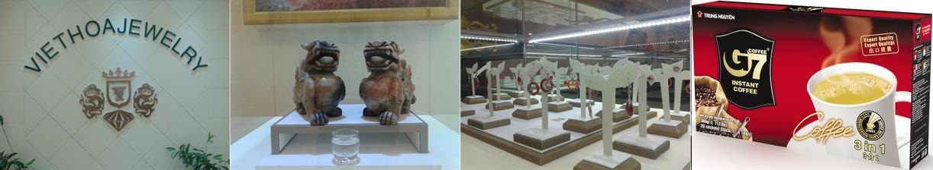
14.00 น. ระหว่างทางแวะชมศูนย์หัตถกรรมเวียดนามสินค้างานไม้และงานเซรามิคคุณภาพดีที่ผลิตจากฝีมืออันปราณีต

18.00 น. รับประทานอาหารมื้อเย็น Setmenu - SEAFOOD เต็มรูปแบบ-พร้อมเบียร์ท้องถิ่น"ลารู"
19.00 น. ช้อปปิ้ง ณ ตลาดกลางคืนไนท์ บาซ่าร์(night market) ตลาดใหญ่ราคาค้าส่ง ริมชายหาดฮาลอง
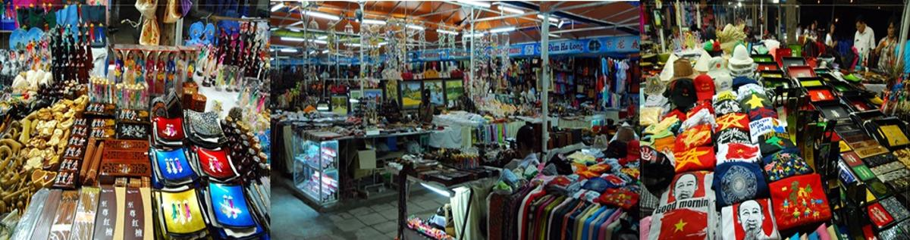20.00 น. เช็คอินโรงแรม พักผ่อนตามอัธยาศัย NEWSTAR HOTEL 3* - FREE WIFI

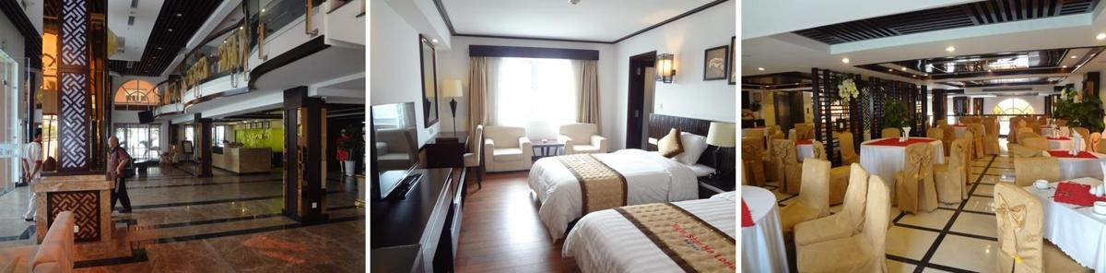

วันที่สอง วันพฤหัสบดีที่ 15 มกราคม 2558 ฮาลอง – อ่าวฮาลองเบย์– ถ้ำเชียงกุงนิงห์บิ่งห์– ฮาลองบก
07.00 น. รับประทานอาหารเช้า ณ โรงแรมที่พัก
08.00 น. ชมมรดกโลก อ่าวฮาลองเบย์ที่ได้รับการยกย่องจากองค์การยูเนสโก้ ถึง 2 ครั้งด้วยกัน ในด้านความงามของธรรมชาติโดยล่องเรือมังกร (สำเภาเวียดนาม ที่มีสไตล์การตบแต่งเป็นเอกลักษณ์และความสะดวกสบาย) ชมเกาะน้อยใหญ่กว่า 2 พันกว่าเกาะ ที่สลับ และซับซ้อนราวกับภาพวาด 3 มิติ - เหมาทั้งลำ
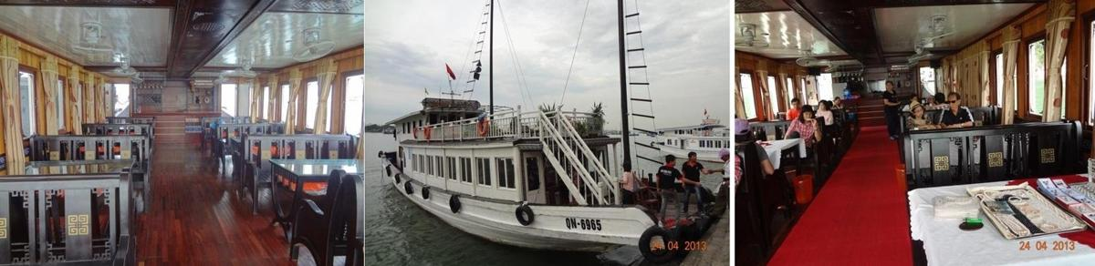

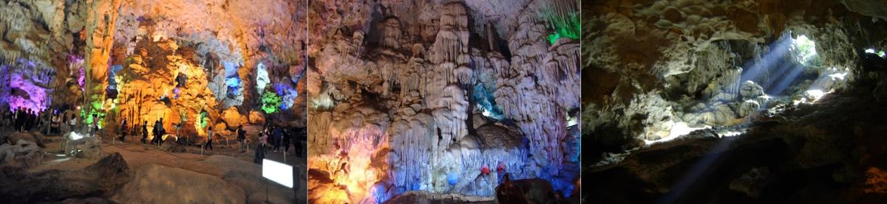ชมถ้ำเทียนกุง ที่มีหินงอกหินย้อยที่สวยงาม ในรูปร่างแปลกตาทำให้ผู้ชมสามารถเพลิดเพลินไปกับการจินตนาการ จากหินงอก หินย้อยรูปร่างต่างๆจากนั้นชมความเป็นอยู่ของชาวประมง

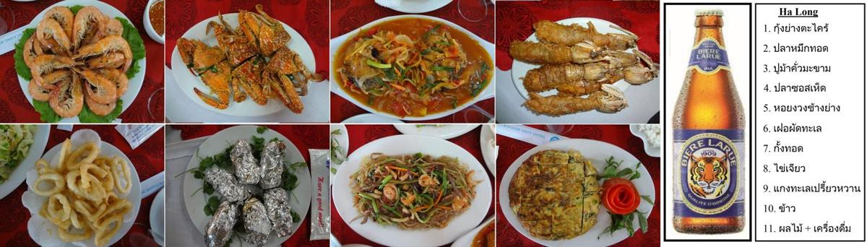12.00 น. รับประทานอาหารกลางวันบนเรือ พิสูจน์ความสามารถการปรุงอาหารซีฟู้ดของเชฟเวียดนาม

13.00 น. ช่วงบ่ายเดินทางสู่จังหวัดนิงบิ่ง(ฮาลองบก) เมืองแห่งขุนเขา 99 ยอด ชื่นชมวิวทิวทัศนาเขียวสองข้างทางตลอดทางกว่า 200 กม.ระหว่างทางเข้าจุดพักรถ ลองชิมกาแฟ G7 และศึกษาดูงานเกี่ยวกับไข่มุกฮาลอง
18.00 น. รับประทานอาหารเย็น Setmenu-พร้องเบียร์ฮานอย

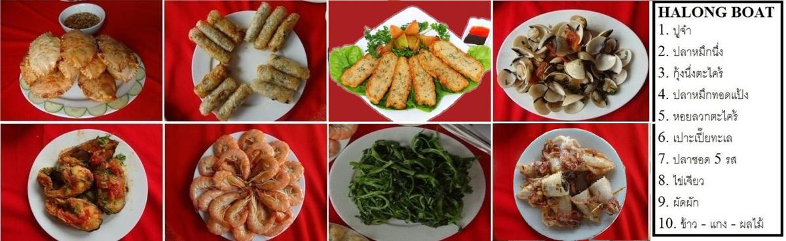

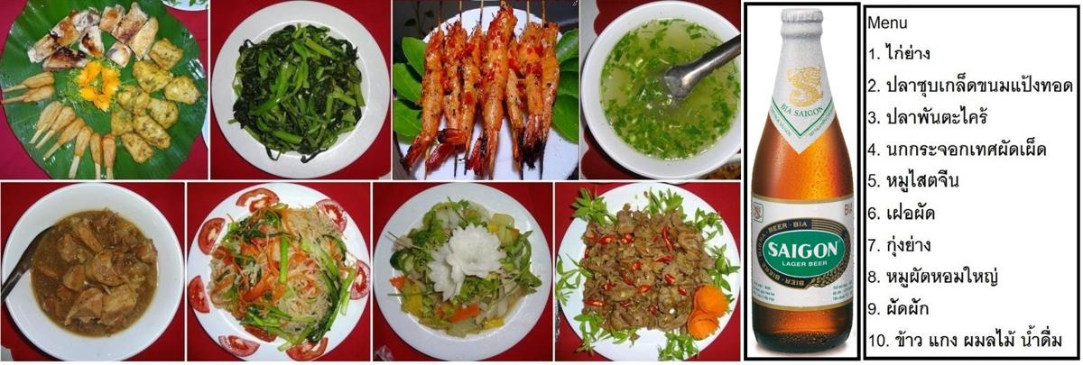19.00 น. รับประทานอาหารค่ำ จากนั้นเข้าที่พัก ในโรงแรม The Long Hotel - Free Wifiเสร็จเรียบร้อย เชิญท่านชอบปิ้งในหมู่บ้าน Tam Cocผ้าทอชนิดต่างๆ ราคาพิเศษโดยตรงจากชาวบ้านผู้ผลิต.

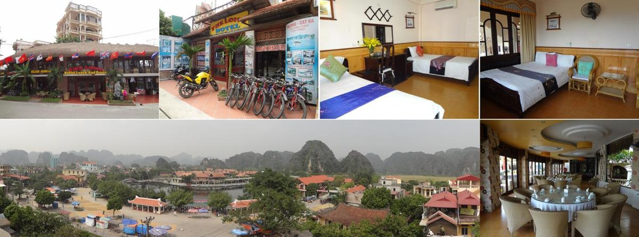

วันที่สาม วันศุกร์ที่ 16 มกราคม 2558 นิงห์บิ่งห์–ปั่นจักรยาน – ล่องเรือที่ Tam Coc – ฮานอย– ทะเลสาบคืนดาบ –วัดหง็อกเซิน– ถนน 36 สาย
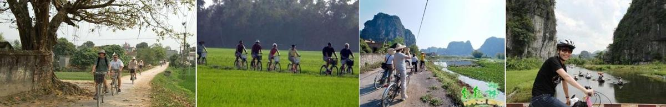

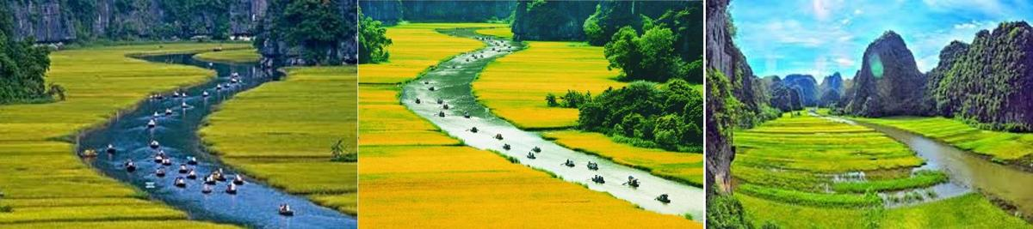

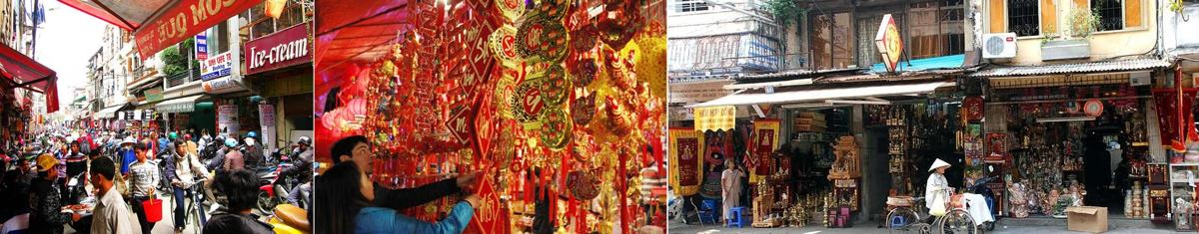06.00 น. ช่วงเช้าปั่นจักรยานไปชมทุ่งนาและภูเขาสวยงาม
07.00 น. รับประทานอาหารเช้า
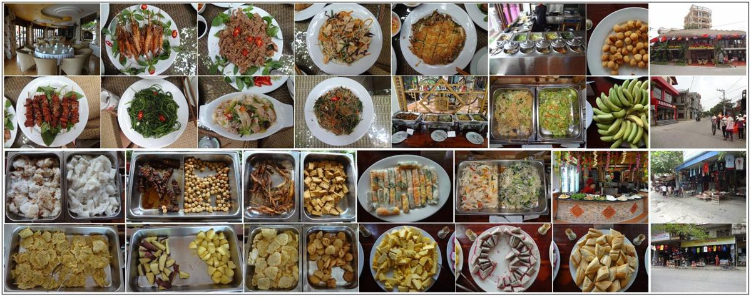09.00 น. หลังรับประทานอาหารเช้า ลงเรือใบล่องชม Tam Cocบรรยากาศเงียบสงบแต่มีเสน่ห์ ระหว่างล่องเรือทุกท่านได้ชมเทคนิคทำนาริมแม่น้ำแห่งนี้ ชมถ้ำทั้งสามแห่ง ชมนกชมลิงหรือแพะอยู่บ้านภูเขาสองข้างทาง

12.00 น. รับประทานอาหารกลางวัน Buffet NinhBinh
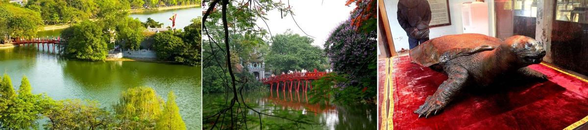13.00 น. เดินทางกลับสู่กรุงฮานอย ใช้เวลาราวสองชั่วโมง พักผ่อนชมวิวบนรถ
ชมทะเลสาบคืนดาบและ วัดหง็อกเซินสถานที่ประวัติศาสตร์เกี่ยวข้องถึงตำนานการสร้างชาติเวียดนาม ชมศาลบูชาของกษัตริย์ เจริ่นฮึง ด่าว ผู้ยิ่งใหญ่ ผู้ซึ่งถูกยกย่องให้เป็นหนึ่งในยอดขุนพลระดับโลก

16.00 น. ช้อปปิ้งแหล่งสินค้าหัตถกรรมและอุตสาหกรรมส่งออกชั้นนำย่านถนนโบราณ 36สายหลากหลายไปด้วยสินค้านานาชนิด อาทิ กระเป๋าถือสุภาพสตรี กระเป๋าหนังสุภาพบุรุษ รองเท้าหนัง รองเท้าผ้าใบ ผ้าไหมปัก รูปภาพที่ทำจากอัญมณี ขนมพื้นเมือง เครื่องเซรามิค ฯลฯ

18.00 น. รับประทานอาหารเย็น Setmenuพร้อม Wine Dalatเมืองแห่งความรัก
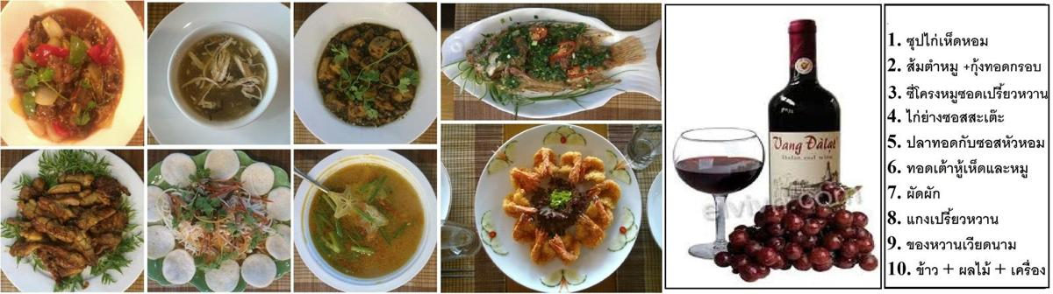19.00 น. เช็คอินโรงแรม RIVERSIDE HOTEL 4* - FREE WIFI

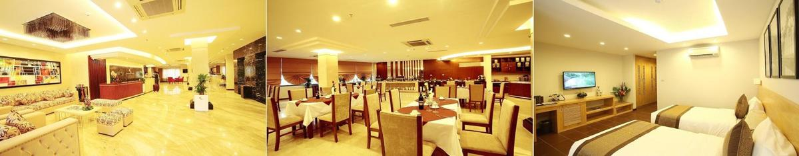

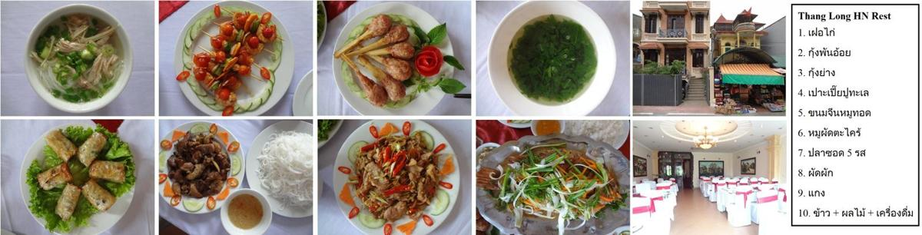
วันที่สี่ วันศุกร์ที่ 17 มกราคม 2558 ฮานอย– ศึกษาดูงาน– หุ่นกระบอกน้ำ
07.00 น. รับประทานอาหารเช้าที่โรงแรม
09.00 น. ศึกษาดูงาน ณ กรุงฮานอย(โรงแรม RIVERSIDE HOTEL)
12.00 น. รับประทานอาหารกลางวันSetmenu

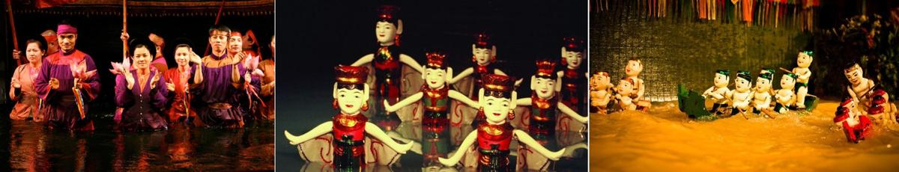
13.00 น. ชมการแสดงระบำหุ่นกระบอกน้ำศิลปะการละเล่นประจำชาติซึ่งถ่ายทอดความเป็นมา ประเพณีและวัฒนธรรมของเวียดนามผ่านตัวละครหุ่นกระบอกหลากสีสัน

15.00 น. นั่งรถ Golf เป็นรถไฟฟ้าชมฮานอยเมืองเก่า 36 สาย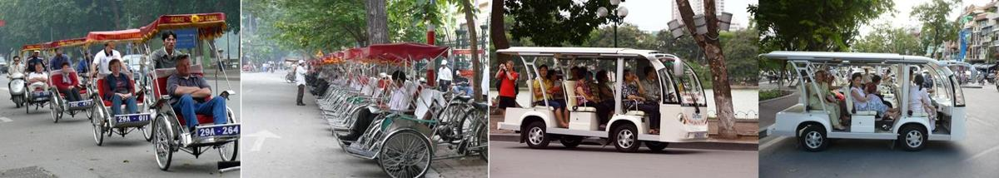
18.00 น. รับประทานอาหารมื้อเย็น Setmenu - อาหารไทยพร้อมเบียร์ฮานอย
19.00 น. เช็คอินโรงแรม RIVERSIDE HOTEL 4* - FREE WIFI

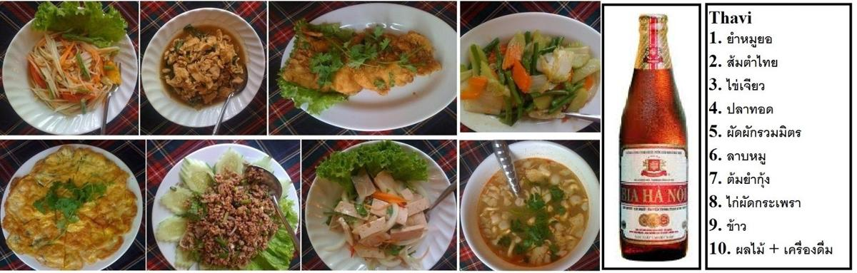

วันที่ห้า วันเสาร์ที่ 18 มกราคม 2558 ฮานอย – จัตุรัสบาดิ่งห์– สุสานโฮจิมินห์– วัดเสาเดียว - วิหารวรรณกรรมวันเหมียว - กรุงเทพฯ
08.00 น. รับประทานอาหารเช้าที่โรงแรม
09.00 น. เที่ยวชมจัตุรัสบาดิ่งห์ซึ่งเป็นสถานที่ตั้งสุสานของท่านโฮจิมินห์วีรบุรุษผู้กู้ชาติ
ชมหนังสารคดี ลุงโฮ เพื่อทำความรู้จัก โฮมินห์ (ลุงโฮ) ผู้ที่ชาวเวียดนามให้ความรักและเคารพ พาชม
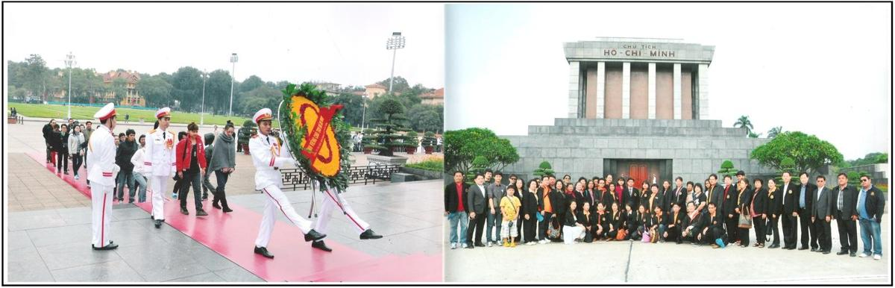
ทำเนียบประธานาธิบดีและบ้านไม้ของลุงโฮ

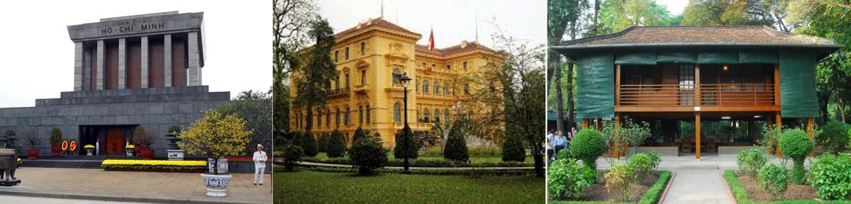

12.00 น. รับประทานอาหารกลางวัน Set Buffet - 150 อย่าง-พร้อมเครื่องดื่ม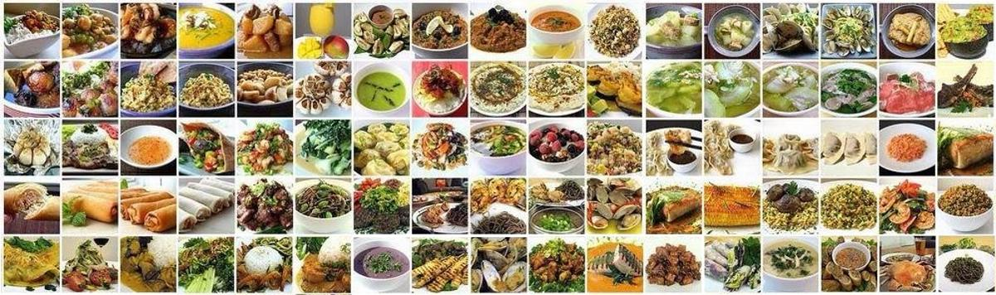

13.00 น. ชมวัดเสาเดียววัดอันเป็นสัญลักษณ์แห่งเมืองฮานอย สร้างขึ้นโดยกษัตริย์ราชวงศ์ลี้ เพื่อบูชาเจ้าแม่กวนอิม
14.00 น. ชมวิหารวรรณกรรมวันเหมียว(The temple of Literature) อายุ 900 กว่าปี

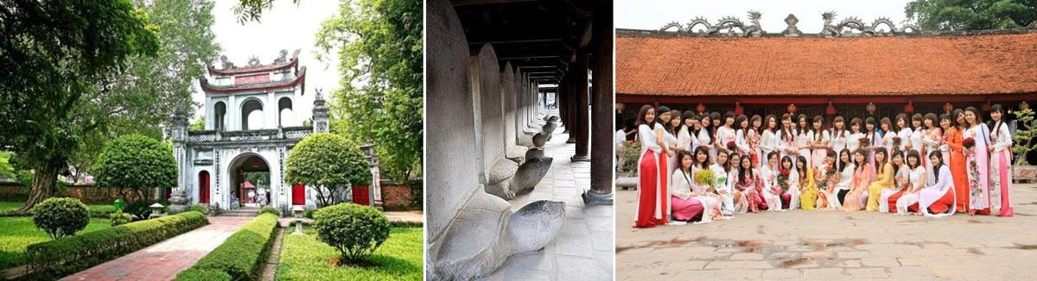

17.00 น. เดินทางไปสนามบิน รับประทานเฝอ ที่สนามบิน บริการขนมปังฝรั่งเศษ“แบ๊งหมี่ปาเต”
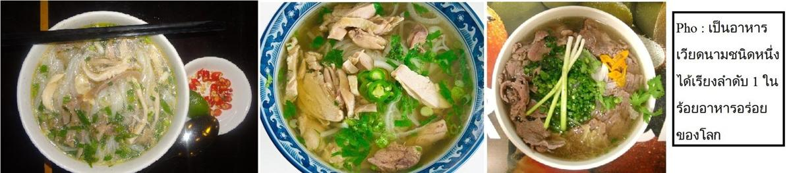
20.25 น. ออกเดินทางกลับประเทศไทย โดยสายการบินไทย เที่ยวบิน TG565
22.15 น. ถึงประเทศไทยโดยสวัสดิภาพ

